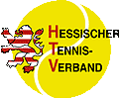
Tenniskreis 32 e.V. Kassel – Land
Im Tennisbezirk Nordhessen e. V. im HTV e.V.

JHV 2017
Informationen 2016 und Vorschau 2017

Bericht Jugendwart
Kreiskader 2016 / 2017, Sommer: 43 Kinder & Jugendliche (Winter: 36)
Kreismeisterschaften Sommer in Vellmar:
Das Wetter spielte wie jedes Jahr mit und alle waren gut gelaunt. Leider waren wie in 2015 bei den Junioren U16/18 die Meldungen so schwach, dass sie zusammengelegt wurde. Ebenfalls wurden die Juniorinnen U16/18 zusammengelegt.
Die angebotene Nebenrunde ist sehr gut genutzt worden, sodass jeder Teilnehmer mindestens 2 Spiele hatte. Die Möglichkeit auch im Doppel zu melden wurde nur bei den Junioren genutzt, wir hatten insgesamt 3 Paarungen in der U 18 und es war wie immer eine gelungene Veranstaltung beim TC RW Vellmar.
Meldungen 89 Kinder und Jugendliche
Das Turniers war wie immer vom TC RW Vellmar gut durchdacht, besonders bei den Spielen der U8 im Kleinfeld, standen Hilfen zu richtigen Zeit am richtigen Ort. Ebenso waren die Schiedsrichter bei der U10 gut organisiert.

Platz | U8 m | U10 m | U 12 m | U14 m | U16/18 m
1. | Bürgel, J. | Bode, L. | Brown, P. | Neumann, F. | Hofmeister, N.
2. | Büchling, L. | Mushadschba, G | Nguyen, B | Bieber, A. | Spiller, N.
3. | Caliskan, Y. | Michel, N. | Bode, J. | Hornschu, L. | Vetter, M.
3. | Speichert, M. | Schlangmann, L | Heinemann, M. | Mäckel, L. | Funke, M.
Platz | U8 w | U10 w | U 12 w | U14 w | U 16/18 w
1. | Lezius, J. | Kadhim, E | Edinger, A. | Schäffer, L | Gnädig, A.
2. | Jadwiszczok, V. | Ströh, Z.-A. | Wiesner, A. | Scheiter, N. | Sandrock, E
3. | Bezhan, T. | van Velzen, A | Häusler, S | Reichhardt, A | Hornschu, L.-M.
3. | Caliskan, Y. | Schwab, K. | Schäffer, L. | Ghidey, B. | Reinl, A.-L.
Doppel U18 m | - Dönges / Laumer | - Neumann / Heinemann | - Weide / Hornschuh

Die Kreismeister 2016 mit den Finalisten und Platzierten:

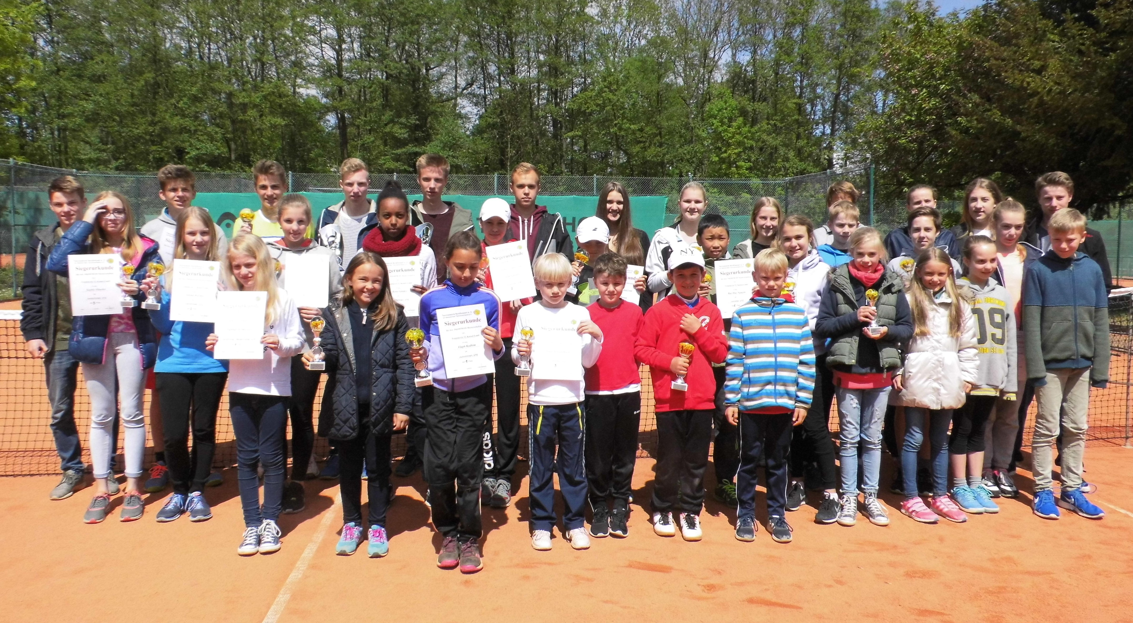

Änderungen Jugend-Kreismeisterschaften 2016

Anlässlich einer Jugendwartesitzung des TB Nordhessen wurde es den Tenniskreisen freige-stellt, die Hallen-Jugendkreismeisterschaften geschlossen oder offen für alle TK’s des TB Nordhessen auszutragen. Bei den aktuellen Meldezahlen und um keine Kinder unseres Tenniskreises abzuweisen, haben wir uns, im Gegensatz zu allen anderen Tenniskreisen, für geschlossene Meisterschaften entschieden. Gleichzeitig wurde die Qualifizierung der Teilnehmer über die Kreismeisterschaften zu den Bezirksmeisterschaften ausgesetzt. Die offenen KM dürfen allerdings nicht unter der Bezeichnung „Kreismeisterschaften“ durchgeführt werden und die Turniersieger dürfen nicht den Titel „Kreismeister“ tragen. Zusätzlich müssen für diese Turniere/Cups eine Gebühr an den HTV (Abwicklung des Turniers über das HTO) gezahlt werden. Nachfolgend eine erste Analyse:

Hallen-Jugendkreismeisterschaften 2016/2017

Termin | Kreis | offen/geschl. | TN Total | TK 31 | TK 32 | TK 33 | TK 34 | TK 35
12.-13.11.2016 | TK 34 | offen | 58 | 13 | 14 | 2 | 22 | 2
10.-11.12.2016 | TK 31 | offen | 73 | 28 | 32 | 4 | 6 | 3
17.-18.12.2016 | TK 32 | geschl. | 80 | 0 | 80 | 0 | 0 | 0
07.-08.01.2017 | TK 33 | offen | 40 | 7 | 3 | 26 | 2 | 2
25.-26.03.2017 | TK 35 | offen
14.-22.1.2017 | TB NH | offen | 97 | 37 | 46 | 6 | 5 | 3
 | Total |  | 348 | 85 | 175 | 38 | 35 | 10
Hallen-Jugendkreismeisterschaften 2016

Mit 80 Teilnehmern in jeweils vier Altersklassen bei Jungen und Mädchen waren die Jugendkreismeisterschaften des Tenniskreises Kassel-Land in der Tennishalle Kaufungen wieder gut besucht. Erfreulich die Tatsache, dass das Verhältnis zwischen „Weiblich“ (39) und „Männlich“ (41) ausgeglichen war und sich 13 Vereine an diesen Meisterschaften beteiligten.
In der U 18 holten sich Mattea Brocke (Baunatal) jeweils ohne Satzverlust den Titel gegen ihre Clubkameradin Emily Illing und bei den Junioren Frode Neumann (Staufenberg) gegen Nils Hofmeister (Baunatal).
Ganz überlegen war Jonathan Uhde (Baunatal) in der U 16. Leo Mäckel (Baunatal) konnte ihn auch im Finale nicht ernsthaft gefährden.
Noch dominierender war die HTV-Kaderspielerin Pauline Bruns (Baunatal) in der U 14, als sie in sechs Sätzen nur ein Spiel abgab und auch Anne Haupt (Schauenburg) im Finale leer ausging.
Eng war es jeweils in der U 12. Favoritin Elaph Kadhim (Vellmar) musste im Halbfinale in den Matchtiebreak ehe sie sich im Finale gegen Katrin Schwab (Baunatal) deutlicher duchsetzte. Sieger Joshua Bode benötigte ein 11:9 im Matchtiebreak des Finales im Vellmarer Clubduell gegen Bao Nguyen.
In der U 10 siegte Gabi Brown gegen Laeticia Wessel (beide Baunatal) und Gogi Mushadschba (Lohfelden) gegen Levin Bode (Vellmar).

Platz | U10 m | U12 m | U14 m/U16 m | U18 m
1. | Gogi Mushadschba | Joshua Bode | Jonathan Uhde | Frode Neumann
2. | Levin Bode | David Nguyen | Leo Mäckel | Nils Hofmeister
3. | Ben Jaworski | Tjark Krempler | Nick Vollmer | Licas Michel
3. | Daniel Medina | Roman Kungel | Janek Klusmeier | Niclas Dönges
Platz | U10 w | U12 w | U14 w | U16w/U18 w
1. | Gabriella Brown | Elaph Kadhim | Pauline Bruns | Mattea Brocke
2. | Laeticia Wessel | Katrin Schwab | Anne Haupt | Emily Illing
3. | Evelyn Konstan | Zoe Allegra Ströh | Nina Scheiter | Anna-Lena Reinl
3. | Marlene Werner | Liz Altmann | Antonia Edinger | Marie Strack

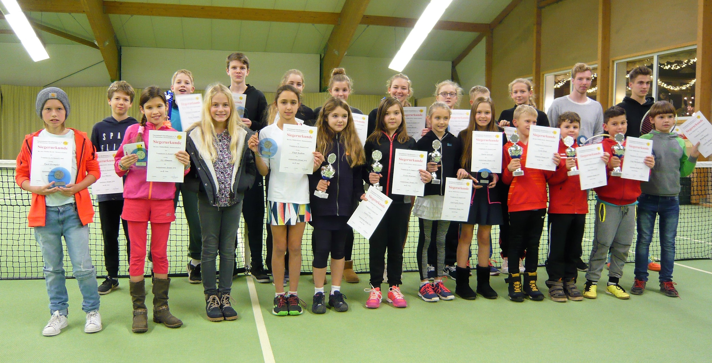
Die Hallen-Kreismeister 2016 mit den Finalisten und Platzierten

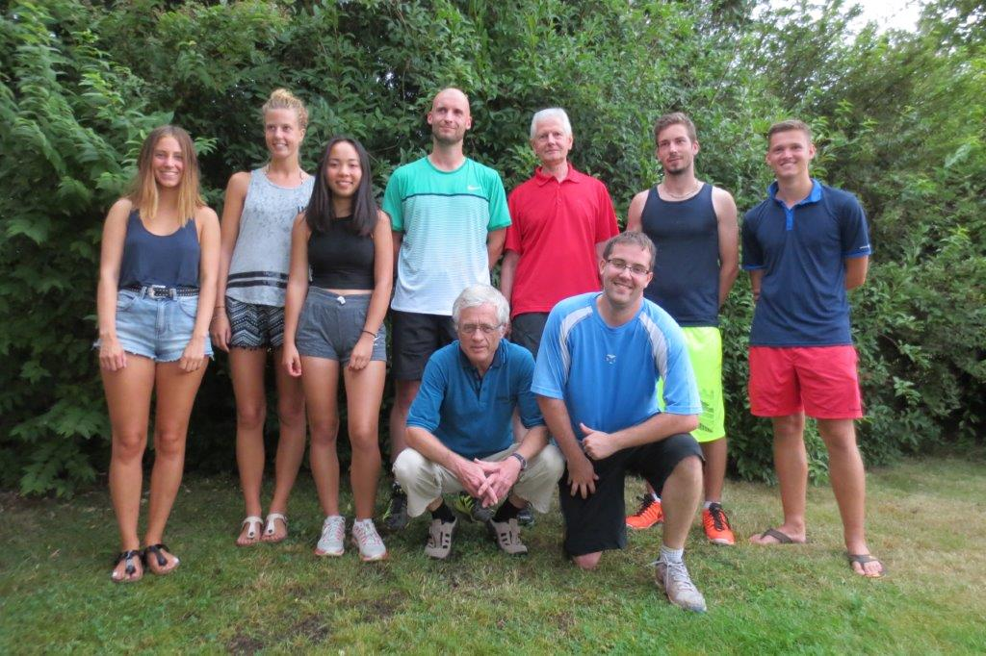
v.l.: L.Wolf, P.Köller, J. Nguyen, J.Aust, Dr.K.Bannier -Turnierleiter
W.Steller-OSR, D.Hofmann, T.Holzhauer, J.Hoose

29 Jahre Kreismeisterschaften in Hofgeismar

Mercedes-Benz Cup vom 25.-28.8.2016

Hochsommerliche Temperaturen, die den Aktiven alles abverlangten, ein Rekordteilnehmerfeld bei den Damen und die gewohnt harmonische Atmosphäre bildeten den Rahmen für die diesjährigen Meisterschaften des TK32. Im 17-köpfigen Damenfeld mit gleich 8 Spielerinnen, die erstmalig am Start waren, siegte im Finale die Favoritin Jenny Nguyen (Baunatal) mit 6:2 6:4 gegen ihre Vereinskollegin Pia Köller, die als „Neuling“ in Hofgeismar mit klaren Vorrundenergebnissen begeisterte. Dritte wurden die Baunatalerinnen Cathrin Meyer und Kristina Israel. Die Nebenrunde gewann Laura Wolf (Habichtswald) mit 1:6 6:0 11:9 nach Matchtiebreakkrimi gegen Pauline Illing (Baunatal). Dritte wurden Melanie Müller aus Vellmar und Tamara Katzmann aus Baunatal. Das hochklassige Herrenfinale entschied Daniel Hofmann (Immenhausen) mit 6:4 6:2 gegen Julian Aust (Lohfelden) für sich, der im Halbfinale Christoph Leurle deklassiert hatte. Der topgesetzte und in der deutschen Rangliste platzierte Enrico Hao Le forderte in der Vorschlussrunde dem späteren Sieger alles ab und musste sich nur knapp geschlagen geben. Die Nebenrunde gewann Jan Hoose (Immenhausen) mit 6:1 6:2 gegen Tobias Holzhauer (Schauenburg). Dritte hier Van Thanh Nguyen (Vellmar) und Markus Bieker (Espenau). Bei der Siegerehrung in Anwesenheit des Kreisvorsitzenden Wolfgang Henrich betonte Turnierleiter Dr. Klaus Bannier einmal mehr, dass es ohne die Unterstützung der Sponsoren nicht möglich wäre, das Turnier in seiner bei den Aktiven geschätzten Form auszurichten. Er bedankte sich bei allen, die während des Turniers und im Vorfeld im Einsatz waren, darunter Oberschiedsrichter Wolfgang Steller. Sieger und Platzierte erhielten neben Preisgeldern auch Pokale und schöne Sachpreise. Ein Sonderpreis ging an Anna Maria Gerbig aus Vellmar, die als erste bereits drei Monate vor Turnierbeginn ihre Meldung abgegeben hatte. Ein Gutschein des Reisebüros Schwalm in Hofgeismar ging an Julian Aust, der auch erstmalig am Start war und sich sichtlich überrascht zeigte. Vor dem Hintergrund, dass weitere 5 Damen, die teilweise auch schon gemeldet hatten, verletzungsbedingt und aus anderen Gründen nicht antreten konnten, wird das Jubiläumsturnier 2017, zu dem Dr. Bannier zum Abschluss der Veranstaltung einlud, mit Spannung erwartet. Rechtzeitig mit Aufziehen einer Regenfront endeten vier schöne Turniertage.
Hallenkreismeisterschaften der Aktiven 2016
Cathrin Meyer und Christoph Bühren holen Titel
Bei den Offenen Kreismeisterschaften der Damen und Herren des Tenniskreises 32, Kassel-Land gingen die Titel an Cathrin Meyer (SGT Baunatal) und Christoph Bühren (ST Lohfelden).
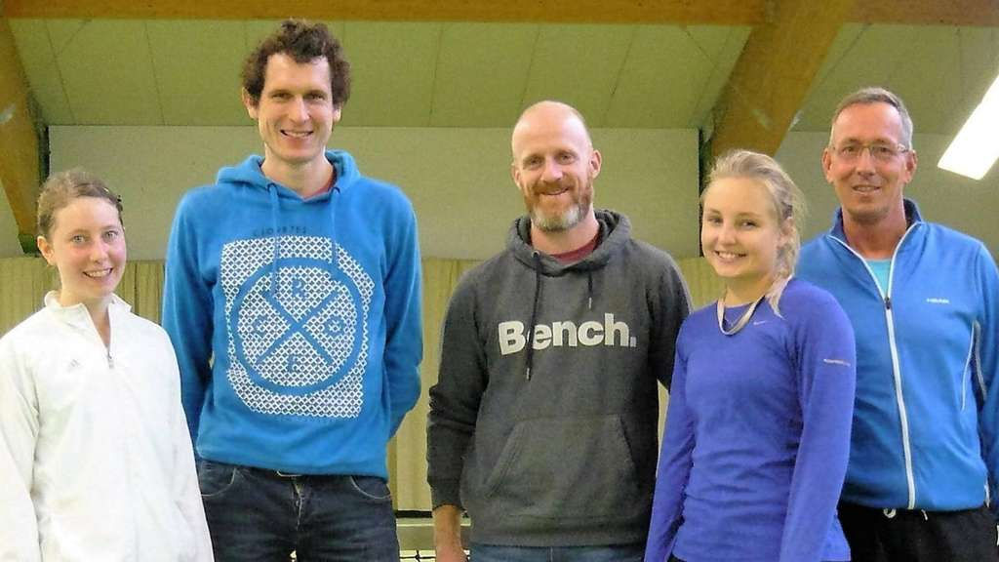
Die Finalisten: (von links) Cathrin Meyer, Christoph Bühren, Andreas Bernart, Michelle Rachow und Turnierleiter Stefan Meyer.
Im kleineren Damenfeld gab es keinerlei Überraschungen. Zu überlegen waren die beiden topgesetzten Michelle Rachow und Cathrin Meyer (beide Baunatal). Ganz eng war dann jedoch das Finale, als sich Meyer hauchdünn mit 11:9 im Matchtiebreak durchsetzte.Bei den Herren wurde Bühren seiner Favoritenrolle vollauf gerecht. Der 36 Jahre alte Lohfeldener Bundesligaspieler musste im Halbfinale dennoch alles geben, um Peter Lewandowski (Auepark Kassel) im Matchtiebreak niederzuhalten, während Andreas Bernart (Kaufungen) sicher gegen Jakob Schafmeister (Lohfelden) das Finale erreichte. Im Endspiel spielte Bühren seine ganze Klasse aus und gewann überlegen mit 6:3, 6:2 gegen Bernart.
Das Aushängeschild der ganzen Region: Die Herren 30 der ST Lohfelden
Das Herren 30 Team ging als Spitzenreiter der Bundesliga, Gruppe Süd, in die Finalrunde und belegte dann den 3. Platz. Vielen Dank für die tollen Matches!

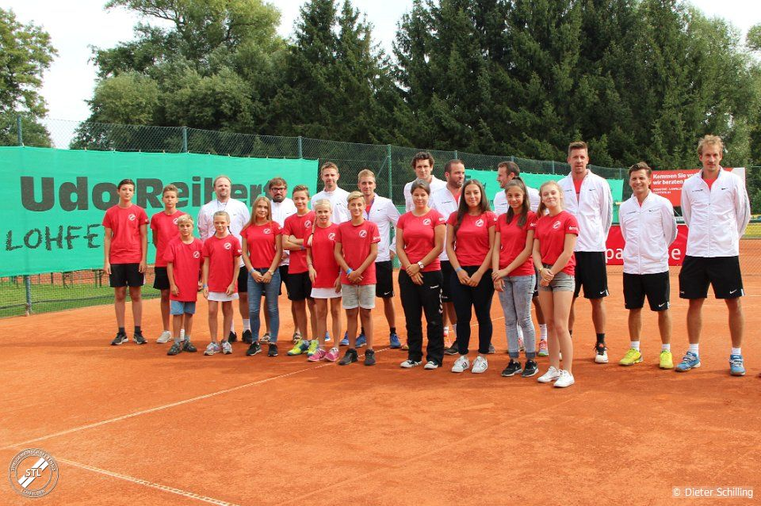Das Team der Finalrunde mit den Ballkindern
Deutschland spielt Tennis, auch in Hessen und Nordhessen
Deutschland spielt Tennis, Aktuelle Statistik (Stand: 18.4.2016), HTV
Bezirk | Anzahl Vereine 2016 |  | Anmeldung 2016 |  | Anmeldung 2015 |  | Quote 2016 |  | Quote 2015
TB DA | 133 |  | 131 |  | 129 |  | 98% |  | 97%
TB F | 42 |  | 38 |  | 38 |  | 90% |  | 90%
TB N | 152 |  | 150 |  | 137 |  | 99% |  | 86%
TB M | 171 |  | 164 |  | 165 |  | 96% |  | 95%
TB OF | 104 |  | 104 |  | 102 |  | 100% |  | 97%
TB WI | 155 |  | 152 |  | 142 |  | 98% |  | 90%
HTV | 757 |  | 739 |  | 713 |  | 98% |  | 94%
Deutschland spielt Tennis, Aktuelle Statistik (Stand: 31.03.2016), TB Nordhessen
Kreis |  | Anzahl Vereine 2016 |  | Anmeldung 2016 |  | Anmeldung 2015 |  | Quote 2016 |  | Quote 2015
TK 31 Kassel-Stadt |  | 13 |  | 13 |  | 12 |  | 100% |  | 86%
TK 32 Kassel-Land |  | 38 |  | 37 |  | 34 |  | 97% |  | 87%
TK 33 Werra-Meißner |  | 33 |  | 33 |  | 30 |  | 100% |  | 86%
TK 34 Schwalm-Eder |  | 38 |  | 37 |  | 36 |  | 97% |  | 92%
TK 35 Waldeck-Frankenberg |  | 30 |  | 30 |  | 25 |  | 100% |  | 78%
TB Nordhessen |  | 152 |  | 150 |  | 137 |  | 99% |  | 86%

Mitgliederentwicklung im Tenniskreis 32
VNR
Vereinsname |  |  |  |  | Mannschaftsmeldungen 2017 der Vereine im Tennisbezirk Nordhessen
  Jug. 2016 | Erw. 2016 | Ges. 2016 | Jug. 2015 | Erw. 2015 | Ges. 2015 | Entw. Jug. | Entw. Erw. | Entw. Ges. | Entw. %
  3200 | TSV Zierenberg | 0 | 24 | 24 | 0 | 30 | 30 | 0 | -6 | -6 | -20,0%
  3201 | TC BW Espenau | 38 | 85 | 123 | 38 | 85 | 123 | 0 | 0 | 0 | 0,0%
  3202 | TSV Rothwesten | 0 | 44 | 44 | 0 | 48 | 48 | 0 | -4 | -4 | -8,3%
  3203 | TSV Hertingshausen | 23 | 137 | 160 | 21 | 141 | 162 | 2 | -4 | -2 | -1,2%
  3204 | Tennis SW Grebenstein | 34 | 102 | 136 | 39 | 103 | 142 | -5 | -1 | -6 | -4,2%
  3205 | TSG Ahnatal | 47 | 204 | 251 | 65 | 202 | 267 | -18 | 2 | -16 | -6,0%
  3206 | TV Hofgeismar | 3 | 77 | 80 | 7 | 90 | 97 | -4 | -13 | -17 | -17,5%
  3207 | TSV Jahn Calden | 13 | 74 | 87 | 13 | 72 | 85 | 0 | 2 | 2 | 2,4%
  3208 | ST Lohfelden | 83 | 199 | 282 | 72 | 200 | 272 | 11 | -1 | 10 | 3,7%
  3209 | TC BW Bad Karlshafen | 0 | 26 | 26 | 0 | 27 | 27 | 0 | -1 | -1 | -3,7%
  3210 | TFC Wolfhagen | 2 | 45 | 47 | 2 | 43 | 45 | 0 | 2 | 2 | 4,4%
  3211 | TC Niestetal 1976 | 43 | 130 | 173 | 38 | 125 | 163 | 5 | 5 | 10 | 6,1%
  3212 | SGT Baunatal | 160 | 409 | 569 | 164 | 426 | 590 | -4 | -17 | -21 | -3,6%
  3213 | TC Trendelburg 1975 | 1 | 73 | 74 | 1 | 74 | 75 | 0 | -1 | -1 | -1,3%
  3214 | SG Tennis Helsa | 10 | 43 | 53 | 9 | 47 | 56 | 1 | -4 | -3 | -5,4%
  3215 | TC Kaufungen 1974 | 44 | 97 | 141 | 44 | 102 | 146 | 0 | -5 | -5 | -3,4%
  3216 | Tuspo Nieste 1901 | 19 | 49 | 68 | 23 | 56 | 79 | -4 | -7 | -11 | -13,9%
  3217 | FSV Dörnhagen 1899 | 71 | 170 | 241 | 66 | 165 | 231 | 5 | 5 | 10 | 4,3%
  3218 | TC RWG Fuldatal | 6 | 87 | 93 | 9 | 97 | 106 | -3 | -10 | -13 | -12,3%
  3219 | FSV Bergshausen | 12 | 92 | 104 | 12 | 82 | 94 | 0 | 10 | 10 | 10,6%
  3220 | TC RW Vellmar | 54 | 186 | 240 | 69 | 194 | 263 | -15 | -8 | -23 | -8,7%
  3221 | TG Schauenburg | 33 | 172 | 205 | 44 | 179 | 223 | -11 | -7 | -18 | -8,1%
  3222 | TC Söhrewald | 6 | 51 | 57 | 1 | 52 | 53 | 5 | -1 | 4 | 7,5%
  3223 | TSV 1897 Lippoldsberg | 7 | 17 | 24 | 0 | 0 | 0 | 7 | 17 | 24 | Neu!
  3224 | TV Reinhardshagen | 39 | 112 | 151 | 31 | 115 | 146 | 8 | -3 | 5 | 3,4%
  3225 | TSV Naumburg | 24 | 91 | 115 | 26 | 86 | 112 | -2 | 5 | 3 | 2,7%
  3226 | TC Hombressen 79 | 1 | 19 | 20 | 1 | 19 | 20 | 0 | 0 | 0 | 0,0%
  3227 | TC GW Immenhausen | 22 | 90 | 112 | 15 | 92 | 107 | 7 | -2 | 5 | 4,7%
  3228 | TC Staufenberg | 17 | 82 | 99 | 30 | 85 | 115 | -13 | -3 | -16 | -13,9%
  3229 | TuS Meimbressen | 0 | 0 | 0 | 0 | 45 | 45 | 0 | -45 | -45 | -100,0%
  3231 | TC Holzhausen | 0 | 13 | 13 | 2 | 21 | 23 | -2 | -8 | -10 | -43,5%
  3232 | TG Habichtswald 1982 | 20 | 88 | 108 | 24 | 94 | 118 | -4 | -6 | -10 | -8,5%
  3233 | Tuspo Rengershausen | 0 | 181 | 181 | 0 | 172 | 172 | 0 | 9 | 9 | 5,2%
  3234 | TG Gieselwerder | 19 | 59 | 78 | 17 | 54 | 71 | 2 | 5 | 7 | 9,9%
  3235 | TSV 1897 Udenhausen | 7 | 41 | 48 | 7 | 39 | 46 | 0 | 2 | 2 | 4,3%
  3236 | SV Kaufungen 07 | 35 | 79 | 114 | 33 | 75 | 108 | 2 | 4 | 6 | 5,6%
  3237 | VfB Eberschütz | 12 | 38 | 50 | 25 | 40 | 65 | -13 | -2 | -15 | -23,1%
  3241 | TV Emstal 1990 | 9 | 39 | 48 | 12 | 39 | 51 | -3 | 0 | -3 | -5,9%
  3243 | TSG Dittershausen | 4 | 33 | 37 | 7 | 35 | 42 | -3 | -2 | -5 | -11,9%
  3245 | VfL Obermeiser | 0 | 0 | 0 | 0 | 31 | 31 | 0 | -31 | -31 | -100,0%
   | Total TK 32 | 918 | 3558 | 4476 | 967 | 3682 | 4649 | -49 | -124 | -173 | -3,7%
(Kreis- bis Regionalliga)

Altersklassen | Meldungen | Veränderungen zum Vorjahr
 |  | Anzahl | %
D00 | 52 | -6 | -11,5%
D14 | 3 | -1 | -33,3%
D18 | 14 | 0 | 0,0%
D30 | 6 | 0 | 0,0%
D40 | 22 | -1 | -4,5%
D50 | 20 | -1 | -5,0%
D60 | 7 | 0 | 0,0%
G10 | 17 | 0 | 0,0%
G12 | 29 | 1 | 3,4%
G14 | 23 | -1 | -4,3%
G18 | 21 | 6 | 28,6%
H00 | 93 | 1 | 1,1%
H14 | 13 | -5 | -38,5%
H18 | 29 | -4 | -13,8%
H30 | 27 | 2 | 7,4%
H40 | 44 | -3 | -6,8%
H50 | 52 | -5 | -9,6%
H60 | 26 | -3 | -11,5%
H65 | 37 | -5 | -13,5%
H70 | 14 | -2 | 14,3%
Gesamt | 549 | -27 | -4,9%
Jugend | 149 | -4 | -2,7%
Aktive | 145 | -5 | -3,4%
Altersklassen | 255 | -18 | -7,1%
Damen | 124 | -9 | -7,3%
Herren | 336 | -23 | -6,8%
Gemischt | 89 | 5 | 5,6%
Tenniskreise | Meldungen | Veränderungen
31 | 97 | -3 | -3,1%
32 | 172 | -4 | -2,3%
33 | 92 | -5 | -5,4%
34 | 112 | -12 | -10,7%
35 | 76 | -3 | -3,9%
Gesamt | 549 | -27 | -4,9%

Finanzbericht des TK-32, Kassel-Land e.V. für 2016
 |  |  | Etat |  |  | Ist |  | Etat
Einnahmen |  |  | 2016 |  |  | 2016 |  | 2017
TB-Nordhessen |  | 3.500,00 |  |  |  | 4.247,27 € |  | 4.000,00 €
Elternanteil |  |  | 4.500,00 |  |  | 6.038,29 € |  | 6.000,00 €
Turniereinnahmen |  | 2.000,00 |  |  |  | 0,00 € |  | 500,00 €
Werbeeinnahmen |  | 0,00 € |  |  |  | 0,00 € |  | 0,00 €
Turnierfond |  |  | 0,00 € |  |  | 0,00 € |  | 0,00 €
Auflösung Sparbuch |  | 0,00 € |  |  |  | € |  | 0,00 €
Sonstiges/Spenden |  |  | 0,00 € |  |  | 500,00 € |  | 0,00 €
Total |  |  | 10.000,00 € |  |  | 10.785,56 € |  | 10.500,00 €
Ausgaben
Turnierkosten |  | 2.000,00 € |  |  |  | 952,50 € |  | 0,00 €
Hallenkosten |  | 2.000,00 € |  |  |  | 2.586,50 € |  | 2.500,00 €
Verwaltung, Homepage |  | 1.000,00 € |  |  |  | 961,00 € |  | 1.000,00 €
Trainer |  |  | 4.500,00 € |  |  | 7.544,00 € |  | 7.000,00 €
Trainer, Aufwandsentsch. |  | 0,00 € |  |  |  | 0,00 € |  | 0,00 €
Sonstiges |  |  | 0,00 € |  |  |  |  | 0,00 €
Total |  |  | 9.500,00 € |  |  | 12.044,00 € |  | 10.500,00 €
 |  |  | Kassenbestand 1.1.2016 |  | 4.402,15 €
 |  |  | plus Einnahmen |  | 10.785,56 €
 |  |  | ZS |  |  | 15.187,71 €
 |  |  | minus Ausgaben |  | 12.044,00 €
 |  |  | Kassenbestand 31.12.2016 |  | 3.143,71 €

Turnierkalender 2017
24.03.2017 - 26.03.2017 Sparkassen-Indoor-Cup, Jugend, Korbach
01.04.2017 - 07.04.2017 Manfred Jungnitsch Senior Cup, Novigrad/Istrien
02.06.2017 - 04.06.2017 Kreismeisterschaft Jugend, TK 32, Vellmar
02.06.2017 - 05.06.2017 1. Schwalm-Eder-Jugendcup
02.06.2017 - 04.06.2017 Bezirksmeisterschaft Kurhessen-Therme-Cup
15.06.2017 - 18.06.2017 Kreisjugendcup, Jugend, TK 32, Dörnhagen
15.06.2017 - 18.06.2017 Bezirksmeisterschaft Jugend, Baunatal
16.07.2017 - 23.07.2017 19. Wilhelmshöhe Open, ITF Future Turniere
04.08.2017 - 06.08.2017 6. Sparkassen Cup, TSG Ahnatal
10.08.2017 - 13.08.2017 KM Aktive TK 32 Mercedes-Benz Cup, Hofgeismar
11.08.2017 - 13.08.2017 3. Kasseler Jugendcup, TC BW Kassel
28.08.2017 - 10.09.2017 15. Telefonbuch-Cup FSV Dörnhagen
08.09.2017 - 10.09.2017 8. Sparkassen Junior Cup, TC RW Vellmar
09.09.2017 - 10.09.2017 49. Vater-Sohn-Turnier, TC Frankenberg
06.10.2017 - 08.10.2017 16. Glühwein Open, ESV Jahn Kassel
10.11.2017 - 12.11.2017 Hallenkreismeisterschaften Aktive, TK 32
18.11.2017 – 26.11.2017 2. Schwalm-Eder Jugend Hallencup
15.12.2017 - 17.12.2017 Hallenkreismeisterschaften Jugend, TK 32

LK Turniere Nordhessen

11.03.2017 - 12.03.2017 Eschwege - Bad Soden-Allendorf Indoor Open LK (AK)
11.03.2017 - 12.03.2017 6. LK-Turnier (Jugend), TC RW Philippsthal
18.03.2017 – 19.03.2017 2. Hallen LK-Turnier, TC BW Bad Hersfeld
25.03.2017 – 26.03.2017 LK Tagesturnier (Senioren), Schwalmstadt
25.03.2017 - 26.03.2017 9. LK Tagesturnier (Aktive), TC RW Philippsthal
23.04.2017 LK-Tagesturnier, TC RW Vellmar
29.04.2017 - 01.05.2017 6. LK-Cup, TC 31 Kassel
01.07.2017 2. LK-Tagesturnier, TC BW Kassel
30.09.2017 7. TC 31 Kassel, LK – Cup (Aktive)

Für den Inhalt verantwortlich: Der Vorstand des Tenniskreis 32, Kassel – Land, im Tennisbezirk Nordhessen e.V., im Hessischen Tennisverband e.V., vertreten durch den 1. Vorsitzenden, Wolfgang Henrich, Stettiner Str. 11, 34270 Schauenburg. Alle weiteren Informationen zum Vorstand finden Sie unter www.tk32.de

